בס"ד
הֲלָכָה · כִּתָּה א'
ט״וּ בִּשְׁבָט – מַחְוֶן לַמּוֹרֶה
חַג הָאִילָנוֹת וּפֵרוֹת אֶרֶץ יִשְׂרָאֵל

תשובות לכל המשימות בחוברת, לפי מספרי העמודים. במשימות פתוחות – תשובה אפשרית; מקבלים כל תשובה מנומקת.

יְחִידָה 1: פֵּרוֹת אֶרֶץ יִשְׂרָאֵל · עַמּוּדִים 4–6

מְשִׂימָה 1 הַקִּיפוּ אֶת הַתְּשׁוּבָה הַנְּכוֹנָה
1. ט״וּ בִּשְׁבָט הוּא רֹאשׁ הַשָּׁנָה לְ...?
✔ לָאִילָנוֹת
2. בְּכַמָּה מִינִים נִשְׁתַּבְּחָה הָאָרֶץ?
✔ שִׁבְעָה
3. אֵיזֶה פְּרִי מִשִּׁבְעַת הַמִּינִים?
✔ רִמּוֹן

מְשִׂימָה 2 מַיְּנוּ אֶת הַפֵּרוֹת
כִּתְבוּ כָּל פְּרִי בַּטּוּר הַנָּכוֹן.
מִשִּׁבְעַת הַמִּינִים: תְּאֵנָה · זַיִת · תָּמָר
לֹא מִשִּׁבְעַת הַמִּינִים: תַּפּוּז · אֲבַטִּיחַ · תַּפּוּחַ

מְשִׂימָה 3 מָה יוֹצֵא מִמֶּנּוּ?
מִתְחוּ קַו מִן הַצֶּמַח אֶל מָה שֶׁיּוֹצֵא מִמֶּנּוּ.
גֶּפֶן ← עֲנָבִים
זַיִת ← שֶׁמֶן
חִטָּה ← לֶחֶם
תָּמָר ← דְּבַשׁ

מְשִׂימָה 4 בֵּאוּרֵי מִלִּים
קִרְאוּ אֶת הַפֵּרוּשׁ. כִּתְבוּ אֶת הַמִּלָּה הַמַּתְאִימָה מִן הַמַּחְסָן.
עֵצִים ← אִילָנוֹת
שִׁבְעָה פֵּרוֹת וּתְבוּאוֹת שֶׁל אֶרֶץ יִשְׂרָאֵל ← שִׁבְעַת הַמִּינִים
תּוֹדָה לַה' שֶׁנָּתַן לָנוּ חַיִּים ← שֶׁהֶחֱיָנוּ
בָּא שׁוּב, חָדָשׁ ← מִתְחַדֵּשׁ

יְחִידָה 2: בִּרְכַּת שֶׁהֶחֱיָנוּ · עַמּוּדִים 7–9

מְשִׂימָה 5 נָכוֹן אוֹ לֹא נָכוֹן?
1. עַל פְּרִי חָדָשׁ מְבָרְכִים שֶׁהֶחֱיָנוּ. ← נָכוֹן
2. מְבָרְכִים שֶׁהֶחֱיָנוּ בְּכָל פַּעַם שֶׁאוֹכְלִים תַּפּוּחַ. ← לֹא נָכוֹן
3. שֶׁהֶחֱיָנוּ מְבָרְכִים בַּפַּעַם הָרִאשׁוֹנָה בַּשָּׁנָה. ← נָכוֹן
4. עַל פְּרִי חָדָשׁ לֹא מְבָרְכִים בִּרְכַּת הַפְּרִי. ← לֹא נָכוֹן

מְשִׂימָה 6 מָה עוֹשִׂים עִם פְּרִי חָדָשׁ?
גִּזְרוּ אֶת הַכַּרְטִיסִים מִדַּף הַגְּזִירָה וְהַדְבִּיקוּ לְפִי הַסֵּדֶר.
1 – רוֹאִים פְּרִי חָדָשׁ · 2 – נוֹטְלִים בַּיָּד · 3 – מְבָרְכִים · 4 – אוֹכְלִים בְּשִׂמְחָה

מְשִׂימָה 7 הַשְׁלִימוּ אֶת הַמִּשְׁפָּטִים
בַּחֲרוּ מִלָּה מִן הַמַּחְסָן.
עַל פְּרִי [חָדָשׁ] מְבָרְכִים שֶׁהֶחֱיָנוּ.
בִּרְכַּת [שֶׁהֶחֱיָנוּ] הִיא תּוֹדָה עַל הַזְּמַן הַזֶּה.
אוֹכְלִים אֶת הַפְּרִי מִתּוֹךְ [שִׂמְחָה].
עַל [יְרָקוֹת] נוֹהֲגִים לֹא לְבָרֵךְ שֶׁהֶחֱיָנוּ.

מְשִׂימָה 8 גּוֹזְרִים וּמַדְבִּיקִים תְּמוּנוֹת
גִּזְרוּ אֶת הַתְּמוּנוֹת מִדַּף הַגְּזִירָה וְהַדְבִּיקוּ כָּל תְּמוּנָה מֵעַל הַמִּשְׁפָּט הַמַּתְאִים.
 נְטִיעָה ← בְּט״וּ בִּשְׁבָט נוֹטְעִים עֵצִים.
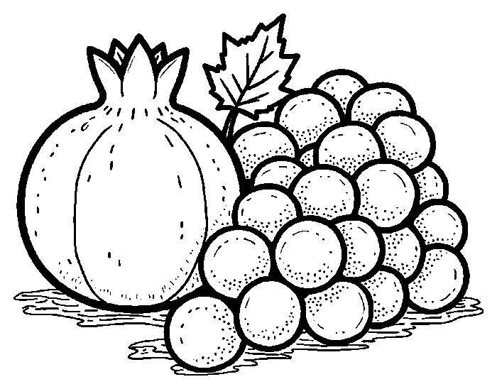 פֵּרוֹת הָאָרֶץ ← הָרִמּוֹן וְהָעֲנָבִים הֵם מִשִּׁבְעַת הַמִּינִים.
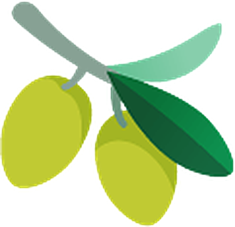 זַיִת ← הַזַּיִת הוּא אֶחָד מִשִּׁבְעַת הַמִּינִים.
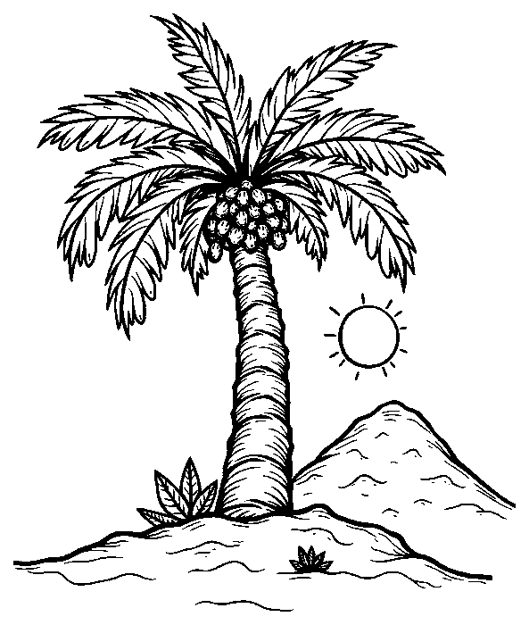 עֵץ הַתָּמָר ← בְּט״וּ בִּשְׁבָט אָנוּ שְׂמֵחִים בָּאִילָנוֹת.

מָה לָמַדְנוּ? · עַמּוּד 10

מְשִׂימָה 9 הַקִּיפוּ אֶת הַתְּשׁוּבָה הַנְּכוֹנָה
1. מָתַי חָל ט״וּ בִּשְׁבָט?
✔ בְּחֹדֶשׁ שְׁבָט
2. עַל מָה מְבָרְכִים שֶׁהֶחֱיָנוּ?
✔ פְּרִי חָדָשׁ

מְשִׂימָה 10 צַיְּרוּ וּכְתְבוּ
צַיְּרוּ צַלַּחַת עִם פֵּרוֹת מִשִּׁבְעַת הַמִּינִים.
תשובה אישית.

